ALCALDE DE PASTO HIZO ENTREGA DEL PROYECTO DE CABILDOS “TERRAZAS VERDES” EN LA COMUNA CUATRO
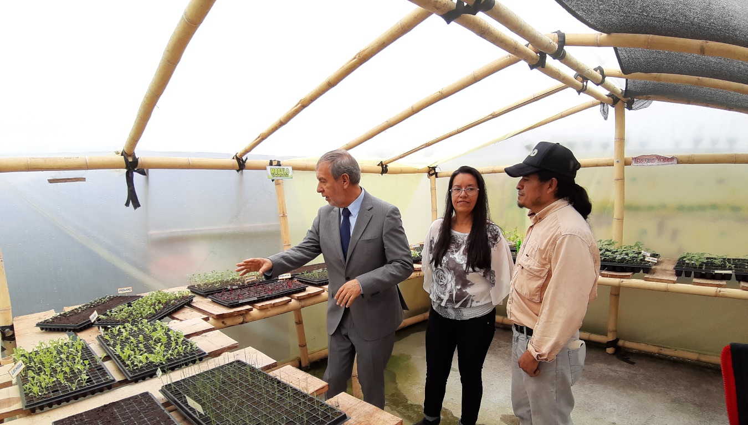
El Alcalde de Pasto Pedro Vicente Obando Ordóñez, realizó la entrega del proyecto de agricultura urbana denominado Terrazas Verdes, donde 40 familias de los barrios Sendoya, Bernal, Chile y Los Elíseos, se benefician de esta iniciativa con la que podrán obtener para su canasta familiar y su seguridad alimentaria productos agrícolas de manera limpia y orgánica. Durante la entrega estuvo presente el equipo periodístico del programa de televisión “La Finca de Hoy del Canal Caracol”, quienes presentarán próximamente esta experiencia en su programación.
Para los habitantes de la Comuna Cuatro, la iniciativa genera mejores condiciones de vida e impulsa el cultivo de productos orgánicos. “Además de generar comida limpia y libre de químicos para nuestras familias, también nos genera rentabilidad porque nos ahorramos hasta 5 veces el valor comercial de varios productos”, indicó Luis Carlos Tello Aguirre quien lidera esta agrupación.
Así mismo Juan Manuel Narváez, ingeniero agropecuario de la Secretaría de Agricultura de Pasto, explicó que esta iniciativa que nació del proyecto de cabildos fue impulsada por los líderes de la Comuna Cuatro, quienes replicaron lo realizado por el gobierno local en otros sectores de Pasto. “Este proyecto que se hace en las casas es muy viable porque la gente se ha organizado para hacer productivas las terrazas con diferentes módulos de especies hortofrutícolas y frutales que tienen el valor agregado de buscar una producción limpia y libre de la aplicación de pesticidas o abonos químicos”, argumentó el funcionario de la Administración Municipal.
Por otra parte, Nelson Andrés Suaza, periodista de “La Finca de Hoy” del Canal Caracol Televisión, manifestó que encontrar producción de comida en zonas urbanas en las terrazas es una iniciativa muy impactante. “Lo genial de este proyecto es que podemos cosechar con nuestras propias manos productos 100% orgánicos, lo que es una gran satisfacción y realmente es una enseñanza y aprendizaje que estaremos contándoles a nuestros televidentes en el mundo a través de nuestro programa”, precisó.
Este proyecto que además obtuvo el premio “Impulso Atures” que reconoce a las mejores iniciativas ambientales del Nuevo Pacto con la Naturaleza, tiene una inversión de 16 millones de pesos, y fue priorizado por la comunidad de este sector durante el ejercicio participativo de Cabildos, liderado por la Secretaría de Desarrollo Comunitario y cuenta con el acompañamiento técnico por parte de los profesionales de la Secretaría de Agricultura del municipio.
Información: Secretario de Desarrollo Comunitario, Fredy Andrés Gámez. Celular: 3188779455
Somos constructores de paz
1.953 DOSIS FUERON APLICADAS DURANTE LA JORNADA DE VACUNACIÓN DE LAS AMÉRICAS EN EL MUNICIPIO DE PASTO
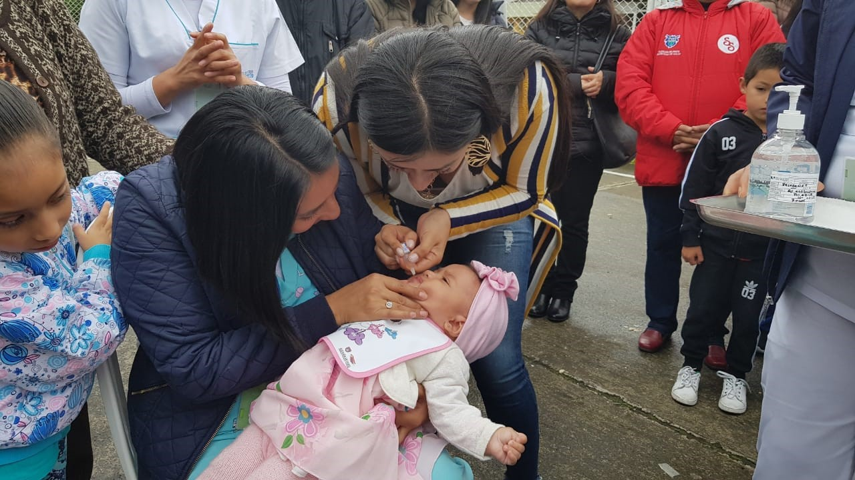
Un total de 1.953 dosis fueron aplicadas durante la Jornada de Vacunación de las Américas que se realizó en el municipio de Pasto y que contó con una importante asistencia de niños, niñas y adultos. Durante esta actividad se atendieron a 903 niños y niñas menores de 6 años, adolescentes mujeres en edad fértil, mujeres gestantes y adultos mayores, también se aplicaron 216 dosis de la vacuna contra la influenza.
En la capital nariñense se ubicaron 32 puestos de vacunación con el fin de intensificar estrategias que permitan captar la población objeto de vacunación y de esta manera disminuir el riesgo de enfermar y de morir por enfermedades prevenibles por vacuna en el municipio.
“Los resultados de esta jornada son muy significativos para el municipio, sin embargo, queremos recordar que, si bien es cierto que realizamos esta jornada para captar a la población objeto, de tal manera que puedan iniciar, completar o terminar los esquemas de vacunación de manera oportuna y poner al día a los niños y niñas que se encuentren atrasados en el esquema, es importante que toda la comunidad tenga en cuenta que las vacunas son todos los días, totalmente gratuitas y sin barreras”, indicó la secretaria de Salud Diana Paola Rosero.
Padres de familia y mujeres gestantes que asistieron a esta jornada de vacunación destacaron la importancia de que la comunidad multiplique esta campaña a fin de situaciones que pongan en riesgo la salud de niños y adultos. “Me parece muy bueno que se realicen estas jornadas, especialmente para las mujeres embarazadas, por eso invito muy cordialmente a todos para hagan parte de estas jornadas pues es importante para preservar la vida y la salud de nuestras familias”, sostuvo Alicia Quiroz.
Información: Secretaria de Salud Diana Paola Rosero. Celular: 3116145813
Somos constructores de paz

HOY MARTES30 DE ABRIL CONTINUA LA JORNADA MASIVA DE PRE-REGISTROS AL PROGRAMA JÓVENES EN ACCIÓN
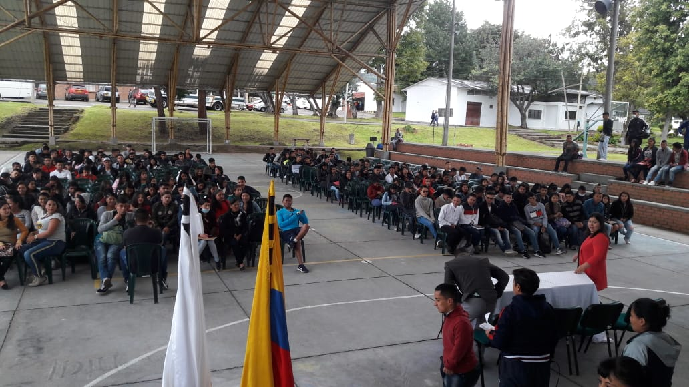
La Alcaldía de Pasto a través de la Secretaría de Bienestar Social y el programa Jóvenes en Acción de Prosperidad Social, inició ayer 29 de abril una jornada masiva de pre-registros a este programa, en las instalaciones del Sena (agropecuario - calle 22 no.11e-05 vía oriente Centro Internacional de Producción Limpia Lope), dirigida a estudiantes activos del Sena. Esta jornada continua hoy 30 de abril en el mismo sitio.
Los jóvenes potenciales deben de pertenecer alguna de las listas censales como:
1.- Estar en el SISBEN puntaje menor de 54.86.
2.- Estar registrado en la Red para la Superación de la Pobreza Extrema Red Unidos. 3.- Estar registrado en el Registro Único de Víctimas -RUV en condición de desplazamiento en estado “INCLUIDO”. 4. Estar registrado en las listas censales de población indígena. 5.- Estar registrado en las listas censales para jóvenes con medida de adaptabilidad del Instituto Colombiano de Bienestar Familiar –ICBF.
El joven que realice su proceso de pre-registros debe de estar pendiente dé tres momentos:
1.- Taller de Pre Registros: al inicio de la jornada Prosperidad Social, Regional Nariño realizará la socialización del Programa, objetivo, requisitos, deberes y derechos de los jóvenes, lo correspondiente a entrega de incentivos, tiempos, formación virtual talleres Habilidades para la Vida.
2.- Pre registro: Se desarrolla en línea al Sistema de Información Jóvenes en acción SIJA, incluyendo datos personales: nombre completo, número de identificación, número de teléfono celular el mismo debe de ser de uso exclusivo personal, ya que éste número será utilizado como número de cuenta bancaria (Daviplata), en el mismo le llegará toda la información para el cobro del incentivo, además se debe registrar un número de teléfono alterno, el correo electrónico personal y la dirección de residencia con la nomenclatura correspondiente.
3.- Diligenciamiento de encuesta y cargue de documento de identidad: Una vez realizado los anteriores momentos se procede a diligenciar una encuesta; al correo electrónico le llegará un mensaje con un link, un usuario y una contraseña, el joven debe realizar el cargue del documento de identidad actual, para ello el estudiante debe fotocopiar el documento en blanco y negro al 150%, guardarlo o grabarlo en formato pdf con un tamaño menor 512KB.
Estas jornadas se cumplen en horario de: 7: 30.a.m a 12:00 m y de 2:00 p.m a 5:00 p.m. Los interesados en más información podrán acercarse a las instalaciones de la Secretaría de Bienestar Social – Programa Jóvenes en Acción, en horario de atención de 8:00 a 11.00 a.m. y de 2.00 a 5.00 pm - Antiguo INURBE Avenida Mijitayo. Teléfono 7244326 extensión 3012.
Información: Subsecretario Promoción y Asistencia Social, Álvaro Zarama. Celular: 3188271220
Somos constructores de paz

SECRETARIA DE CULTURA DE PASTO INVITA A EXPOSICIÓN DE LANIGRAFÍA, EL ARTE DE DIBUJAR CON LANA
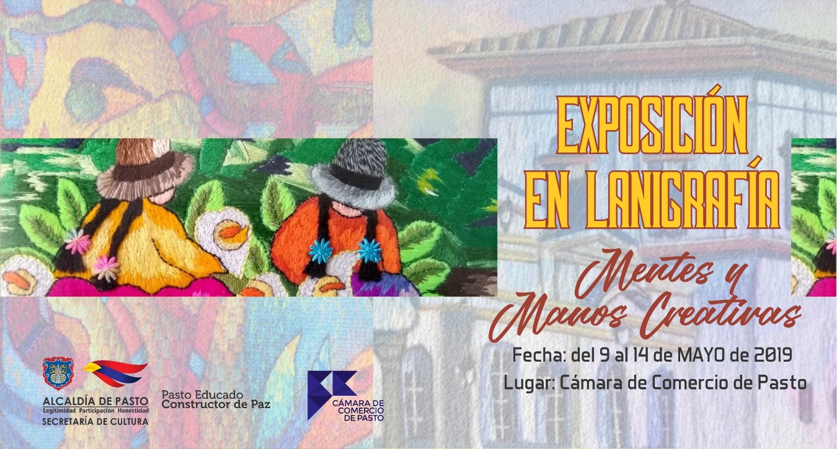
La Alcaldía de Pasto, a través de la Secretaria de Cultura invita a la apertura de la Exposición de Lanigrafía “Mentes y manos creativas”, que se llevará a cabo el 9 de mayo en la Cámara de Comercio de Pasto. En este evento 30 mujeres que trabajan la técnica de dibujar con lana mostrarán su creatividad en este arte.
La técnica de lanigrafía consiste en manejar texturas a través de lana e hilos, aplicadas al bordar diferentes diseños, mezclas de color, formas y figuras, plasmando las emociones y experiencias de sus autoras. El público puede acceder totalmente gratis a la muestra que estará abierta al público hasta el 14 de mayo de 2019.
Esta exposición es el resultado del trabajo de las mujeres que hacen parte de los talleres de Lanigrafía de las Escuelas de Formación Artística y Artesanal, que la Secretaria de Cultura brinda a la comunidad de forma gratuita en las comunas Uno, Tres y Cuatro del municipio de Pasto. Los interesados en conocer más sobre esta técnica pueden inscribirse en las instalaciones de la Secretaria de Cultura ubicada en el Centro Cultural Pandiaco.
Información: Secretario de Cultura, José Aguirre Oliva. Celular: 3012525802
Somos constructores de paz

ALCALDÍA DE PASTO INSTA A LA PREVENCIÓN ANTE INCREMENTO DE LLUVIAS
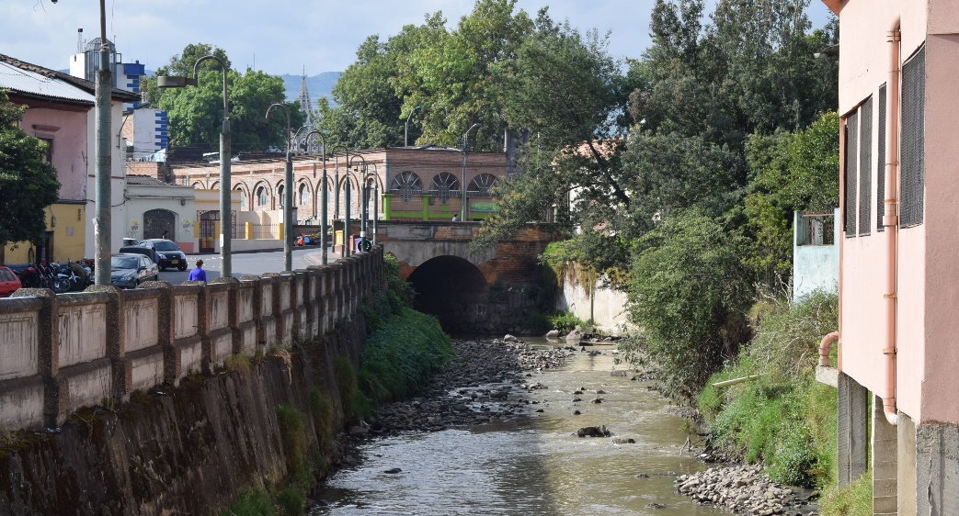
Ante la temporada de lluvias que se presentan en la región del suroccidente colombiano, la Alcaldía de Pasto, a través de la Dirección de Gestión de Riesgo y Desastres hizo un llamado a la prevención para evitar emergencias en el municipio.
Según el Ideam, el incremento sustancial de las lluvias se mantendrá hasta el mes de junio, para lo cual el municipio cuenta con un sistema de monitoreo 24 horas que vigila el comportamiento del río Pasto.
El director de la Drgd municipal Darío Gómez sostuvo que hasta la fecha no se ha registrado un incremento en los afluentes, sin embargo, instó a la comunidad para tomar las precauciones y evitar situaciones de riesgo. “No hay que bajar la guardia en ningún momento y es importante que la gente nos informe sobre cambios que se puede presentar, por ejemplo, la disminución en el cauce que puede ser síntoma de un taponamiento, o también el incremento del nivel de las aguas.”, precisó.
De igual forma Gómez manifestó que la comunidad debe estar pendiente del mantenimiento de canales, bajantes, marquesinas y todos los elementos que puedan ocasionar obstrucción. Además, se informó que es indispensable que se atienda el horario establecido para la recolección de basura, pues si se la saca con mucha antelación se ocasionarán situaciones de taponamiento en el alcantarillado.
“El Municipio ha hecho una labor de limpieza en los sumideros, a través de las entidades como Empopasto, Secretaría de Gestión Ambiental y Emas, que han realizado una labor muy acertada en las compuertas y rejillas de algunas quebradas en las que, desafortunadamente, la gente vierte residuos lo que ocasiona taponamientos y posibles desbordamientos”, agregó el director de la Drgd Darío Gómez.
La comunidad puede comunicarse las 24 horas a las líneas 123, 119 y 3202400756 para informar sobre los cambios que puedan generarse en el río Pasto y afluentes aledaños.
Información: Director Gestión del Riesgo Darío Andrés Gómez. Celular: 3137082503
Somos constructores de paz

ALCALDE DE PASTO AMPLIÓ PLAZO PARA EL PAGO DE IMPUESTOS PREDIAL Y DE INDUSTRIA Y COMERCIO
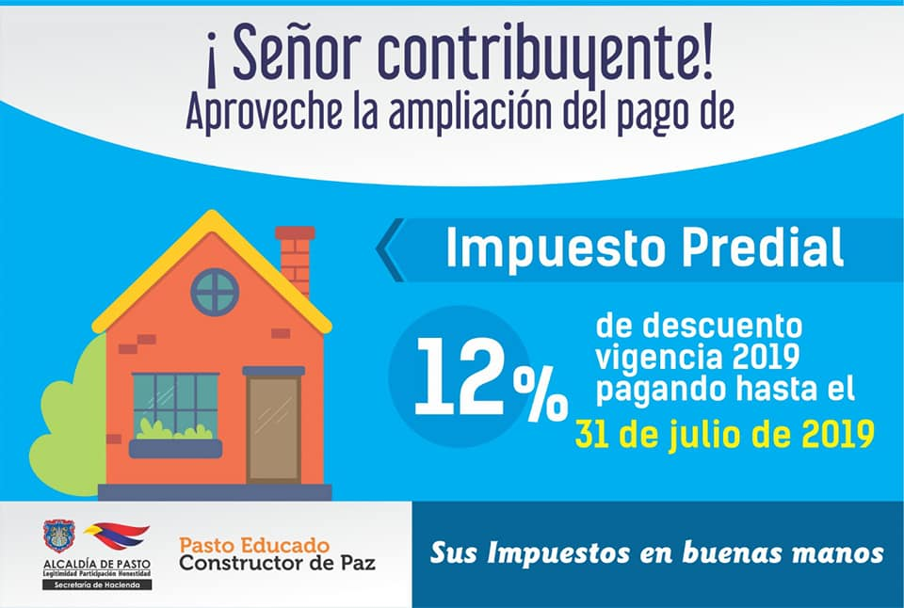
“Una propuesta que le presentamos al Concejo Municipal fue tratar de mitigar los efectos negativos del paro y una forma de ayudarle al contribuyente, fue extendiéndole los plazos del beneficio que se da por pronto pago del impuesto de industria y comercio, y el predial”, indicó el mandatario Pedro Vicente Obando Ordóñez, al confirmar la aprobación por parte del Concejo de Pasto, a esta iniciativa que permite una prórroga de dos meses, para el pago oportuno de los tributos municipales.
El mandatario explicó que la medida obedece ante la difícil situación derivada del bloqueo de la vía Panamericana, el mes anterior.
Por su parte, la Secretaria encargada de Hacienda Betty Bastidas Arteaga, precisó que para la declaración y pago del impuesto de Industria y Comercio y su complementario de avisos y tableros, correspondiente al año gravable 2018, cuyo plazo finalizaba en abril de este año, ahora podrá cancelarse hasta el 2 de julio de 2019, con el descuento del 5% del valor total del impuesto, cuando este sea menor a 10 salarios mínimos legales vigentes y con un descuento del 10% del valor total del impuesto, cuando este sea superior a 10 salarios mínimos legales vigentes.
Así mismo, la funcionaria indicó que el pago del impuesto predial, correspondiente al año gravable 2019, con el descuento del 12%, podrá realizarse hasta el 31 de julio de 2019.
Finalmente, el mandatario local destacó la cultura de pago de los impuestos, por parte de la ciudadanía pastusa, ante la confianza institucional soportada en la gestión transparente y efectiva de los recursos públicos.
Somos constructores de paz

ALCALDÍA DE PASTO INVITAN A LA POBLACIÓN LGBTI DEL MUNICIPIO A PARTICIPAR DEL EVENTO ‘REINA GUANEÑA TRANS 2019’
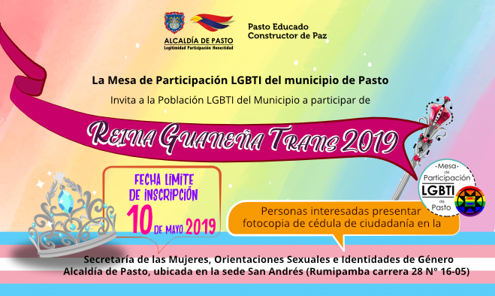
La Mesa de Participación LGBTI del municipio de Pasto y la Alcaldía de Pasto a través de la Secretaría de las Mujeres, Orientaciones Sexuales e Identidades de Género, invitan a la Población LGBTI de la capital nariñense a participar del evento ‘Reina Guaneña TRANS 2019’.
Las personas interesadas en participar de este espacio político - cultural, deben presentar la fotocopia de cédula de ciudadanía, en la Secretaría de las Mujeres, Orientaciones Sexuales e Identidades de Género, de la Alcaldía de Pasto sede San Andrés – Rumipamba carrera 28 # 16-05, en los horarios comprendidos entre las 8:00 am a 12:00 m y 2:00 pm a 6:00 p.m., hasta el próximo 10 de mayo de 2019 fecha límite de inscripción.
Información: Secretaria de las Mujeres e Identidades de Género, Ingrid Legarda. Celular: 3216473438
Somos constructores de paz

ESTE 5 DE MAYO SE REALIZARÁ LA PRIMERA CARAVANA CICLÍSTICA CASCADA QUILINZAYACO
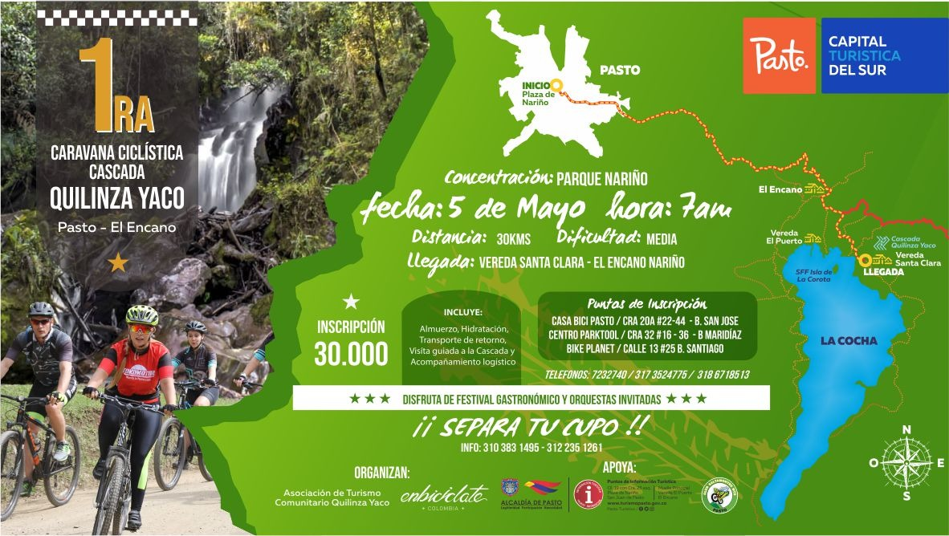
La Alcaldía de Pasto a través de la Subsecretaría de Turismo en articulación con la Asociación de Turismo Comunitario Quilinzayaco, Enbiciclate y el Club Saltamontes MTB, invitan a hacer parte de la Primera Caravana Ciclística Cascada Quilinzayaco, vereda Santa Clara del corregimiento de El Encano.
El objetivo de este evento es poder promover esta vereda como destino turístico del municipio de Pasto, donde sus visitantes y turistas puedan conocer todos los atractivos que ofrece, partiendo desde la gastronomía, sus reservas naturales y su gente. Este recorrido que tiene una trayectoria de 30 kilómetros, se llevará a cabo el día 5 de mayo y tendrá su concentración en la Plaza de Nariño a las 7:00 a.m con destino hacia la Cascada Quilinzayaco de la vereda Santa Clara.
Los participantes en la caravana contarán con hidratación, rifa de artículos deportivos y guías turísticos disponibles para conocer lugares de interés en la vereda. La inscripción incluye almuerzo, hidratación, trasporte de retorno, visita guiada a la cascada y acompañamiento logístico.
Además de poder apreciar los bellos paisajes durante el recorrido se podrá disfrutar de festival gastronómico y de grupos musicales invitados.
Puntos de inscripción:
- Casa Bici Pasto, carrera 20 A No 22-44 barrio San José
- Centro Parktool, carrera 32 No 16-36 barrio Maridiaz.
- Bike Planet, calle 13 No 25, barrio Santiago

Información: Subsecretaria Turismo, Amelia Basante. Celular: 3177544066
Somos constructores paz
Oficina de Comunicación Social
Alcaldía de Pasto

